Phần admin:

Phúc

* Sản phẩm: Thêm, xóa, sửa, search
* Đơn hàng: xem chi tiết, hủy đơn hàng, giao hàng
* Hoá đơn:
* Category:Thêm, xóa, sửa, search
* Menu: Thêm, xóa, sửa

Nghĩa

* Banner:Tùy chỉnh(size,position)
* Slide
* Tài khoản admin: đăng nhập, đăng kí, sửa mật khẩu
* Thống kê: Doanh thu theo từng tháng, top 10 sản phẩm bán chạy nhất
* Báo cáo:
* 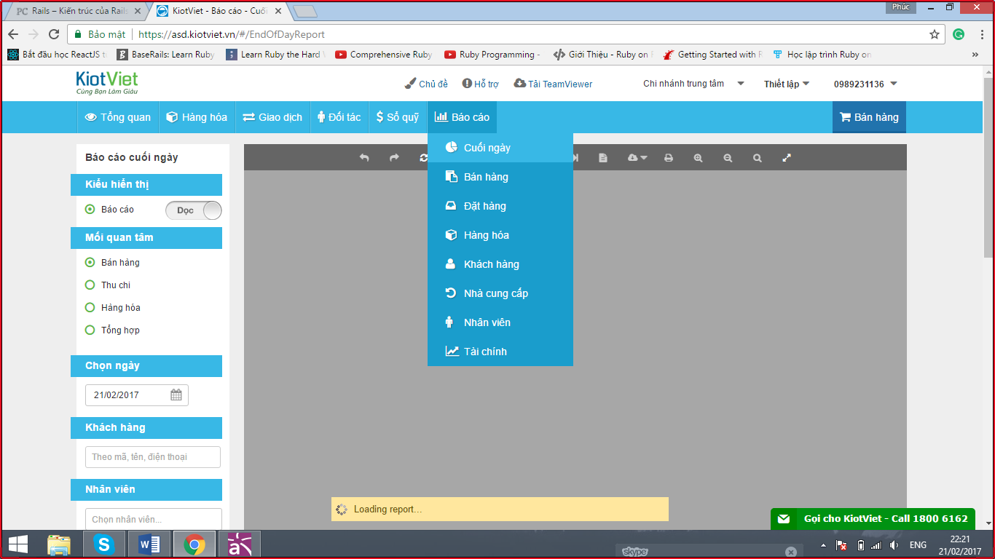

1. Recruiment:
   1. Usecase:

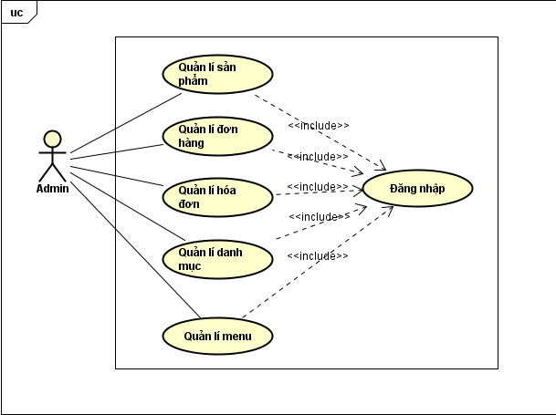

* 1. Đặc tả Usecase:

|  |  |
| --- | --- |
| Tên Use-Case | Use case Thêm sản phẩm |
| Mô tả | Usecase giúp người quản trị thêm sản phẩm mới |
| Sự kiện kích hoạt | Người quản trị chọn button thêm sản phẩm trên trang quản lí sản phẩm |
| Tác nhân | Người quản trị |
| Usecase liên quan | Usecase đăng nhập |
| Tiền điều kiện | Người quản trị phải đăng nhập vào hệ thống |
| Hậu điều kiện | Hệ thống lưu thông tin sản phẩm vào cơ sở dữ liệu và hiển trị trang quản lí sản phẩm |
| Dòng sự kiện chính | 1. Người quản trị chọn button thêm sản phẩm trên trang quản lí sản phẩm 2. Hệ thống sẽ pop-up form thêm sản phẩm 3. Người quản trị sẽ nhập thông tin sản phẩm cần thêm 4. Hệ thống sẽ valid thông tin vừa nhập (client-side) 5. Người dùng sẽ chọn button save trên form thêm sản phẩm 6. Hệ thống sẽ valid thông tin (server-side) và hiển thị trang quản lí sản phẩm |
| Dòng sự kiện phụ |  |